**拓展任务**

**任务一：**某省属国有企业董事长郭某涉嫌渎职犯罪，省监委决定立案调查。谈话初期，郭某抱有侥幸心理，不承认犯罪问题，核查组耐心细致地给他做思想工作，同时与其他涉案人员、证人开展大量谈话，并进行外围取证，最终查清了郭某涉嫌职务犯罪事实。经该省监委会议研究决定，将郭某涉嫌职务犯罪问题移送检察院依法处理。

（1）在上述案例中，监察委员会行使了哪些职责？

1. 结合上述案例，谈一谈设立国家监察机关的必要性。

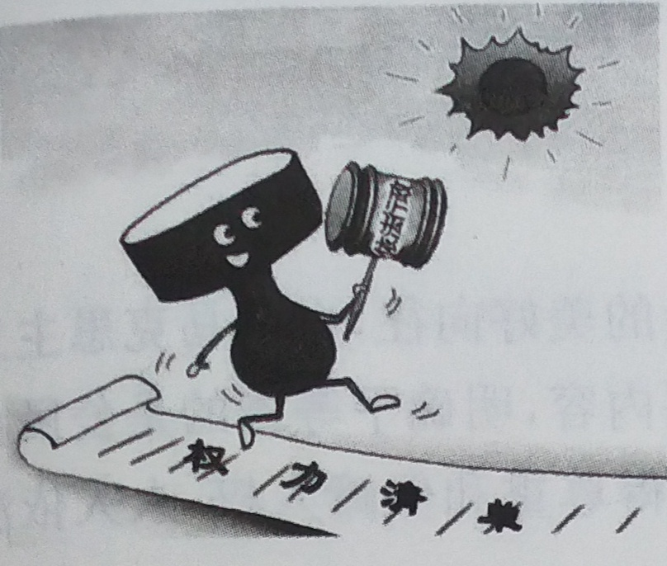

**任务二：**读漫画“权力清单制度”

1. 推行地方各级政府工作部门权力清单制度有何意义？（4分）

相关链接

权力清单制度，就是政府及其部门在对其所行使的公共权力进行全面梳理的基础上，依法界定每个部门、每个岗位的职责与权限，然后将职权目录、实施主体、相关法律依据、具体办理流程等以清单方式进行列举和图解，并公之于众。

（2）在权力清单面前，行政机关工作人员应该如何正确行使权力？（6分）